Suplemento de métodos y diagnósticos
Table of Contents

Métodos ampliados

3.1 Diseño del estudio
Estudio transversal analítico basado en registros. No se asumió seguimiento longitudinal ni se formularon efectos causales.

3.2 Fuente de datos y escenario
Se utilizó la base analítica derivada de los registros disponibles en [COMPLETAR: institución, ciudad y país] durante [COMPLETAR: periodo]. La fuente primaria exacta, el proceso institucional de captura y los responsables del registro deben completarse antes del envío.

3.3 Población y unidad de análisis
La base contenía 23.848 registros fetales. Se incluyeron 23.642 con desenlace conocido en los análisis de muerte fetal; 206 tenían desenlace faltante. La unidad de análisis fue el registro fetal. Los 206 registros identificados como embarazo múltiple coincidieron con desenlace faltante, por lo que no fue posible estimar su OR.

3.4 Desenlace
El desenlace fue MUERTE_FETAL_BINARIA, codificado como 0 (no) y 1 (sí), derivado de la variable de muerte intrauterina según el pipeline analítico documentado. Los valores sin clasificación se mantuvieron como faltantes.

3.5 Variables
Las variables maternas fueron edad, trastornos hipertensivos e infección de vías urinarias (IVU); las sociales fueron pareja estable, instrucción, acompañamiento y seguro; las de atención fueron controles prenatales y sesiones de psicoprofilaxis; la variable clínica fue riesgo al ingreso; y las obstétricas fueron RPM, DPP, hemorragia y presentación fetal.

3.6 Control de calidad y recodificación
EDAD_ANALITICA se construyó sin modificar EDAD_NUM: valores menores de 10 o mayores de 60 años se trataron como faltantes (247 registros). Su rango fue 10–58 años, media 30,49 y mediana 30; las categorías fueron 20–34 años (referencia), <20 y ≥35 años. En SCORE_ANALITICO, valores >20 fueron tratados como faltantes; el máximo analítico fue 12 y hubo 56 faltantes. EDAD_GESTACIONAL_ANALITICA varió entre 20 y 42,6 semanas y tuvo 194 faltantes. En acompañamiento, “SOLA” se codificó como no acompañada; pareja, familiar u otro como acompañada; y “0” como faltante por no ser interpretable. Seguro presentó cerca de 31% de faltantes y se reservó para sensibilidad de casos completos.

3.7 Datos faltantes
No se realizó imputación múltiple. Cada modelo utilizó casos con desenlace y covariables completas para su fórmula. Por ello, el tamaño analítico varió entre modelos y no se compararon directamente mediante LOO modelos basados en conjuntos diferentes de observaciones.

3.8 Análisis descriptivo y frecuentista
Se calcularon frecuencias absolutas y relativas para variables categóricas y resúmenes de variables continuas. La proporción de muertes fetales entre registros con desenlace conocido se describió como frecuencia relativa del desenlace. Se estimaron OR crudos con IC95%, pruebas de chi-cuadrado y pruebas exactas de Fisher para exposiciones escasas. Se ajustaron regresiones logísticas por dominios: A, social/atención prenatal; B, materno-clínico; C, obstétrico; y D, seguro como sensibilidad.

3.9 Análisis bayesiano
El modelo principal fue: MUERTE_FETAL_BINARIA ~ EDAD_CAT + HIPERTENSIVOS_A + PAREJA_ESTABLE_A + INSTRUCCION_A + ACOMPANADA_BIN + CONTROLES_Z + SESIONES_Z + IVU_A. Se empleó regresión logística bayesiana con familia Bernoulli y enlace logit. Controles, sesiones y demás predictores continuos incluidos se estandarizaron.

3.10 Priors e inferencia
Para los coeficientes se especificó Normal(0; 0,7), centrado en beta=0/OR=1 y simétrico. Aproximadamente 95% de su masa corresponde a OR de 0,25–3,94. El intercepto tuvo Normal(−4; 1,5). Se evaluaron sensibilidades Normal(0; 0,5), con intercepto Normal(−4; 1), y Normal(0; 1), con intercepto Normal(−4; 2). Los priors no se construyeron con OR frecuentistas de la misma base. Se informó la mediana de exp(beta), CrI95% y P(OR>1) o P(OR<1). Una probabilidad posterior como 0,952 no es un p-valor.

3.11 Muestreo, chequeos y sensibilidad
Los modelos se ajustaron con cuatro cadenas, 4.000 iteraciones por cadena, 2.000 de calentamiento, semilla 20260810, adapt_delta=0,99 y max_treedepth=15. La función preespecificada contempló reintentos más conservadores; los modelos finales no requirieron advertencias de convergencia. Se realizaron 1.000 simulaciones predictivas previas y chequeos predictivos posteriores. Se evaluaron R-hat, ESS bulk/tail, divergencias, profundidad de árbol, trazas y gráficos de rango.
Las sensibilidades ejecutadas fueron: priors alternativos; edad continua estandarizada; ajuste por edad gestacional; modelo clínico de riesgo al ingreso; modelo obstétrico; hipertensión agrupada; seguro en casos completos; y acompañamiento detallado.

3.12 Software
Se utilizó R 4.5.0, brms 2.23.0, cmdstanr y CmdStan 2.39.0.

3.13 Aspectos éticos
[COMPLETAR: comité de ética]. [COMPLETAR: número de aprobación]. [COMPLETAR: tratamiento de datos anonimizados y dispensa de consentimiento, si correspondió].

Tabla S1. Priors especificados
Modelo | Parametro | Prior | Media | SD | OR_2.5 | OR_97.5 | Uso
Principal | Coeficientes | normal(0,0.7) | 0 | 0.7 | 0.2535993 | 3.943229 | Principal
Principal | Intercepto | normal(-4,1.5) | -4 | 1.5 | NA | NA | Principal
Sensible_esceptico | Coeficientes | normal(0,0.5) | 0 | 0.5 | 0.3753111 | 2.664456 | Sensibilidad
Sensible_esceptico | Intercepto | normal(-4,1) | -4 | 1.0 | NA | NA | Sensibilidad
Sensible_amplio | Coeficientes | normal(0,1) | 0 | 1.0 | 0.1408584 | 7.099327 | Sensibilidad
Sensible_amplio | Intercepto | normal(-4,2) | -4 | 2.0 | NA | NA | Sensibilidad

Tabla S2. Sensibilidad completa a priors
Parametro | Variable | Comparacion | Referencia | beta_mediana | beta_media | SD_posterior | OR_posterior | CrI95_inf | CrI95_sup | P_OR_mayor_1 | P_OR_menor_1 | Rhat | ESS_bulk | ESS_tail | N_modelo | Modelo
b_Intercept | Intercept | Intercept | NO | -3.803 | -3.803 | 0.106 | 0.022 | 0.018 | 0.027 | 0.000 | 1.000 | 1.000 | 16248.45 | 9362.004 | 23095 | Principal
b_EDAD_CAT<20 | Edad <20 vs 20-34 | Edad <20 vs 20-34 | 20-34 | -0.055 | -0.067 | 0.318 | 0.947 | 0.485 | 1.671 | 0.432 | 0.568 | 1.000 | 17169.55 | 8037.231 | 23095 | Principal
b_EDAD_CAT>EQ35 | EDAD_CAT>EQ35 | EDAD_CAT>EQ35 | 20-34 | 0.028 | 0.026 | 0.108 | 1.028 | 0.825 | 1.269 | 0.600 | 0.400 | 1.000 | 16504.68 | 9039.568 | 23095 | Principal
b_HIPERTENSIVOS_APREECLAMPSIA | Preeclampsia vs ninguno | Preeclampsia vs ninguno | NINGUNO | 0.076 | 0.074 | 0.137 | 1.079 | 0.821 | 1.401 | 0.712 | 0.288 | 1.000 | 16367.25 | 8571.695 | 23095 | Principal
b_HIPERTENSIVOS_AHTAINDUCIDAPORELEMBARAZO | HTA inducida por embarazo vs ninguno | HTA inducida por embarazo vs ninguno | NINGUNO | 0.036 | 0.027 | 0.256 | 1.037 | 0.605 | 1.655 | 0.554 | 0.446 | 1.001 | 15749.24 | 8422.078 | 23095 | Principal
b_HIPERTENSIVOS_AHTAPREEXISTENTE | HTA preexistente vs ninguno | HTA preexistente vs ninguno | NINGUNO | -0.151 | -0.169 | 0.554 | 0.860 | 0.270 | 2.386 | 0.390 | 0.610 | 1.001 | 15629.95 | 8882.526 | 23095 | Principal
b_HIPERTENSIVOS_AECLAMPSIA | Eclampsia vs ningún trastorno hipertensivo | Eclampsia vs ningún trastorno hipertensivo | NINGUNO | 0.513 | 0.491 | 0.465 | 1.671 | 0.625 | 3.891 | 0.853 | 0.147 | 1.001 | 16829.15 | 8303.067 | 23095 | Principal
b_PAREJA_ESTABLE_ASI | Pareja estable sí vs no | Pareja estable sí vs no | NO | -0.049 | -0.050 | 0.108 | 0.952 | 0.770 | 1.168 | 0.327 | 0.673 | 1.000 | 15447.19 | 8618.502 | 23095 | Principal
b_INSTRUCCION_ANINGUNA | Ninguna instrucción vs secundaria | Ninguna instrucción vs secundaria | SECUNDARIA | -0.075 | -0.085 | 0.267 | 0.928 | 0.530 | 1.511 | 0.384 | 0.616 | 1.000 | 16747.34 | 8488.862 | 23095 | Principal
b_INSTRUCCION_APRIMARIA | Primaria vs secundaria | Primaria vs secundaria | SECUNDARIA | -0.028 | -0.027 | 0.104 | 0.972 | 0.797 | 1.189 | 0.397 | 0.603 | 1.000 | 15093.70 | 9154.005 | 23095 | Principal
b_INSTRUCCION_ASUPERIOR | Superior vs secundaria | Superior vs secundaria | SECUNDARIA | 0.126 | 0.124 | 0.170 | 1.135 | 0.800 | 1.562 | 0.771 | 0.229 | 1.000 | 15903.89 | 9424.938 | 23095 | Principal
b_ACOMPANADA_BINSI | Acompañada vs sola | Acompañada vs sola | NO | -0.346 | -0.345 | 0.101 | 0.707 | 0.584 | 0.864 | 0.000 | 1.000 | 1.001 | 17145.37 | 8492.236 | 23095 | Principal
b_CONTROLES_Z | Controles prenatales, por 1 DE adicional | Controles prenatales, por 1 DE adicional | Por 1 DE | -0.477 | -0.478 | 0.046 | 0.621 | 0.567 | 0.678 | 0.000 | 1.000 | 1.000 | 13443.41 | 9382.509 | 23095 | Principal
b_SESIONES_Z | Sesiones de psicoprofilaxis, por 1 DE adicional | Sesiones de psicoprofilaxis, por 1 DE adicional | Por 1 DE | -0.278 | -0.278 | 0.052 | 0.757 | 0.683 | 0.839 | 0.000 | 1.000 | 1.000 | 15079.75 | 8639.272 | 23095 | Principal
b_IVU_ASI | IVU sí vs no | IVU sí vs no | NO | -0.678 | -0.694 | 0.440 | 0.508 | 0.202 | 1.123 | 0.050 | 0.950 | 1.000 | 16781.28 | 8434.148 | 23095 | Principal
b_Intercept | Intercept | Intercept | NO | -3.806 | -3.806 | 0.104 | 0.022 | 0.018 | 0.027 | 0.000 | 1.000 | 1.000 | 15611.45 | 9264.934 | 23095 | Escéptico
b_EDAD_CAT<20 | Edad <20 vs 20-34 | Edad <20 vs 20-34 | 20-34 | -0.037 | -0.048 | 0.288 | 0.964 | 0.529 | 1.630 | 0.446 | 0.554 | 1.000 | 13689.90 | 8097.342 | 23095 | Escéptico
b_EDAD_CAT>EQ35 | EDAD_CAT>EQ35 | EDAD_CAT>EQ35 | 20-34 | 0.026 | 0.026 | 0.109 | 1.026 | 0.827 | 1.266 | 0.593 | 0.407 | 1.000 | 14020.00 | 8419.051 | 23095 | Escéptico
b_HIPERTENSIVOS_APREECLAMPSIA | Preeclampsia vs ninguno | Preeclampsia vs ninguno | NINGUNO | 0.076 | 0.073 | 0.136 | 1.079 | 0.815 | 1.396 | 0.708 | 0.292 | 1.000 | 13700.29 | 8596.984 | 23095 | Escéptico
b_HIPERTENSIVOS_AHTAINDUCIDAPORELEMBARAZO | HTA inducida por embarazo vs ninguno | HTA inducida por embarazo vs ninguno | NINGUNO | 0.031 | 0.024 | 0.240 | 1.031 | 0.630 | 1.605 | 0.554 | 0.446 | 1.001 | 14201.10 | 8268.095 | 23095 | Escéptico
b_HIPERTENSIVOS_AHTAPREEXISTENTE | HTA preexistente vs ninguno | HTA preexistente vs ninguno | NINGUNO | -0.086 | -0.096 | 0.440 | 0.917 | 0.378 | 2.108 | 0.419 | 0.581 | 1.000 | 13973.02 | 8464.880 | 23095 | Escéptico
b_HIPERTENSIVOS_AECLAMPSIA | Eclampsia vs ningún trastorno hipertensivo | Eclampsia vs ningún trastorno hipertensivo | NINGUNO | 0.366 | 0.354 | 0.397 | 1.442 | 0.639 | 3.015 | 0.812 | 0.188 | 1.000 | 14378.80 | 8372.688 | 23095 | Escéptico
b_PAREJA_ESTABLE_ASI | Pareja estable sí vs no | Pareja estable sí vs no | NO | -0.051 | -0.051 | 0.105 | 0.950 | 0.771 | 1.163 | 0.317 | 0.683 | 1.000 | 14110.15 | 8655.945 | 23095 | Escéptico
b_INSTRUCCION_ANINGUNA | Ninguna instrucción vs secundaria | Ninguna instrucción vs secundaria | SECUNDARIA | -0.068 | -0.074 | 0.249 | 0.935 | 0.560 | 1.491 | 0.392 | 0.608 | 1.000 | 12987.52 | 7867.761 | 23095 | Escéptico
b_INSTRUCCION_APRIMARIA | Primaria vs secundaria | Primaria vs secundaria | SECUNDARIA | -0.028 | -0.028 | 0.101 | 0.973 | 0.796 | 1.183 | 0.393 | 0.607 | 1.000 | 13485.94 | 8689.747 | 23095 | Escéptico
b_INSTRUCCION_ASUPERIOR | Superior vs secundaria | Superior vs secundaria | SECUNDARIA | 0.119 | 0.115 | 0.166 | 1.126 | 0.805 | 1.540 | 0.753 | 0.247 | 1.000 | 14011.13 | 9031.384 | 23095 | Escéptico
b_ACOMPANADA_BINSI | Acompañada vs sola | Acompañada vs sola | NO | -0.337 | -0.337 | 0.100 | 0.714 | 0.588 | 0.868 | 0.000 | 1.000 | 1.000 | 15389.30 | 8888.231 | 23095 | Escéptico
b_CONTROLES_Z | Controles prenatales, por 1 DE adicional | Controles prenatales, por 1 DE adicional | Por 1 DE | -0.476 | -0.476 | 0.044 | 0.621 | 0.569 | 0.676 | 0.000 | 1.000 | 1.000 | 12099.86 | 8964.639 | 23095 | Escéptico
b_SESIONES_Z | Sesiones de psicoprofilaxis, por 1 DE adicional | Sesiones de psicoprofilaxis, por 1 DE adicional | Por 1 DE | -0.276 | -0.276 | 0.052 | 0.759 | 0.685 | 0.841 | 0.000 | 1.000 | 1.000 | 14108.89 | 8721.785 | 23095 | Escéptico
b_IVU_ASI | IVU sí vs no | IVU sí vs no | NO | -0.488 | -0.498 | 0.354 | 0.614 | 0.295 | 1.182 | 0.075 | 0.925 | 1.000 | 14186.01 | 8814.206 | 23095 | Escéptico
b_Intercept | Intercept | Intercept | NO | -3.798 | -3.800 | 0.108 | 0.022 | 0.018 | 0.027 | 0.000 | 1.000 | 1.000 | 12697.14 | 9098.964 | 23095 | Amplio
b_EDAD_CAT<20 | Edad <20 vs 20-34 | Edad <20 vs 20-34 | 20-34 | -0.066 | -0.082 | 0.336 | 0.936 | 0.458 | 1.697 | 0.422 | 0.578 | 1.000 | 12038.95 | 8030.045 | 23095 | Amplio
b_EDAD_CAT>EQ35 | EDAD_CAT>EQ35 | EDAD_CAT>EQ35 | 20-34 | 0.029 | 0.028 | 0.111 | 1.029 | 0.825 | 1.274 | 0.605 | 0.395 | 1.001 | 12265.37 | 9138.031 | 23095 | Amplio
b_HIPERTENSIVOS_APREECLAMPSIA | Preeclampsia vs ninguno | Preeclampsia vs ninguno | NINGUNO | 0.079 | 0.077 | 0.139 | 1.082 | 0.819 | 1.413 | 0.714 | 0.286 | 1.000 | 12962.32 | 9135.686 | 23095 | Amplio
b_HIPERTENSIVOS_AHTAINDUCIDAPORELEMBARAZO | HTA inducida por embarazo vs ninguno | HTA inducida por embarazo vs ninguno | NINGUNO | 0.036 | 0.029 | 0.259 | 1.036 | 0.605 | 1.664 | 0.556 | 0.444 | 1.000 | 12732.15 | 8081.672 | 23095 | Amplio
b_HIPERTENSIVOS_AHTAPREEXISTENTE | HTA preexistente vs ninguno | HTA preexistente vs ninguno | NINGUNO | -0.241 | -0.275 | 0.700 | 0.786 | 0.176 | 2.683 | 0.363 | 0.637 | 1.000 | 11502.86 | 7822.630 | 23095 | Amplio
b_HIPERTENSIVOS_AECLAMPSIA | Eclampsia vs ningún trastorno hipertensivo | Eclampsia vs ningún trastorno hipertensivo | NINGUNO | 0.645 | 0.620 | 0.512 | 1.906 | 0.632 | 4.715 | 0.886 | 0.114 | 1.000 | 12427.64 | 7153.089 | 23095 | Amplio
b_PAREJA_ESTABLE_ASI | Pareja estable sí vs no | Pareja estable sí vs no | NO | -0.051 | -0.052 | 0.105 | 0.950 | 0.769 | 1.161 | 0.316 | 0.684 | 1.000 | 11630.49 | 9112.521 | 23095 | Amplio
b_INSTRUCCION_ANINGUNA | Ninguna instrucción vs secundaria | Ninguna instrucción vs secundaria | SECUNDARIA | -0.085 | -0.095 | 0.280 | 0.918 | 0.507 | 1.528 | 0.375 | 0.625 | 1.000 | 12922.76 | 9053.968 | 23095 | Amplio
b_INSTRUCCION_APRIMARIA | Primaria vs secundaria | Primaria vs secundaria | SECUNDARIA | -0.027 | -0.028 | 0.103 | 0.973 | 0.795 | 1.188 | 0.391 | 0.609 | 1.001 | 11130.64 | 8869.277 | 23095 | Amplio
b_INSTRUCCION_ASUPERIOR | Superior vs secundaria | Superior vs secundaria | SECUNDARIA | 0.134 | 0.130 | 0.172 | 1.143 | 0.805 | 1.577 | 0.776 | 0.224 | 1.000 | 11482.23 | 8708.889 | 23095 | Amplio
b_ACOMPANADA_BINSI | Acompañada vs sola | Acompañada vs sola | NO | -0.351 | -0.350 | 0.104 | 0.704 | 0.577 | 0.864 | 0.001 | 0.999 | 1.000 | 11753.08 | 8607.361 | 23095 | Amplio
b_CONTROLES_Z | Controles prenatales, por 1 DE adicional | Controles prenatales, por 1 DE adicional | Por 1 DE | -0.479 | -0.479 | 0.045 | 0.619 | 0.568 | 0.675 | 0.000 | 1.000 | 1.000 | 10514.03 | 8836.144 | 23095 | Amplio
b_SESIONES_Z | Sesiones de psicoprofilaxis, por 1 DE adicional | Sesiones de psicoprofilaxis, por 1 DE adicional | Por 1 DE | -0.277 | -0.278 | 0.052 | 0.758 | 0.684 | 0.839 | 0.000 | 1.000 | 1.000 | 11531.36 | 9382.616 | 23095 | Amplio
b_IVU_ASI | IVU sí vs no | IVU sí vs no | NO | -0.861 | -0.896 | 0.523 | 0.423 | 0.136 | 1.031 | 0.030 | 0.970 | 1.000 | 12467.43 | 7833.433 | 23095 | Amplio

Tabla S3. Pruebas exactas de Fisher
Variable_comparacion | OR_exacto | IC95_exacto | p_Fisher
IVU si vs no | 0.31 | 0.04-1.13 | 0.101
Hemorragia si vs no | 0.89 | 0.65-1.19 | 0.471
DPP si vs no | 6.63 | 3.56-11.52 | <0.001
Eclampsia vs ningun trastorno hipertensivo | 4.00 | 1.25-9.95 | 0.011

Tabla S4. Seguro, casos completos
Parametro | Variable | Comparacion | Referencia | beta_mediana | beta_media | SD_posterior | OR_posterior | CrI95_inf | CrI95_sup | P_OR_mayor_1 | P_OR_menor_1 | Rhat | ESS_bulk | ESS_tail | N_modelo | Modelo | Porcentaje_perdido | Nota
b_Intercept | Intercept | Intercept | NO | -3.910 | -3.910 | 0.090 | 0.020 | 0.017 | 0.024 | 0.000 | 1.000 | 1.001 | 13436.40 | 8929.185 | 15924 | BAYES_SEGURO_SENSIBILIDAD | 32.645 | Análisis de sensibilidad debido a elevada proporción de datos faltantes en la variable seguro.
b_EDAD_CAT<20 | Edad <20 vs 20-34 | Edad <20 vs 20-34 | 20-34 | 0.023 | 0.000 | 0.516 | 1.024 | 0.343 | 2.643 | 0.519 | 0.481 | 1.000 | 12570.44 | 7902.403 | 15924 | BAYES_SEGURO_SENSIBILIDAD | 32.645 | Análisis de sensibilidad debido a elevada proporción de datos faltantes en la variable seguro.
b_EDAD_CAT>EQ35 | EDAD_CAT>EQ35 | EDAD_CAT>EQ35 | 20-34 | 0.018 | 0.018 | 0.123 | 1.018 | 0.797 | 1.287 | 0.558 | 0.442 | 1.000 | 12628.75 | 8748.947 | 15924 | BAYES_SEGURO_SENSIBILIDAD | 32.645 | Análisis de sensibilidad debido a elevada proporción de datos faltantes en la variable seguro.
b_SEGURO_ASI | Seguro sí vs no | Seguro sí vs no | NO | 0.267 | 0.263 | 0.211 | 1.306 | 0.851 | 1.939 | 0.892 | 0.108 | 1.000 | 13272.16 | 8476.158 | 15924 | BAYES_SEGURO_SENSIBILIDAD | 32.645 | Análisis de sensibilidad debido a elevada proporción de datos faltantes en la variable seguro.
b_INSTRUCCION_ANINGUNA | Ninguna instrucción vs secundaria | Ninguna instrucción vs secundaria | SECUNDARIA | -0.207 | -0.219 | 0.310 | 0.813 | 0.427 | 1.419 | 0.250 | 0.750 | 1.000 | 13113.99 | 8786.987 | 15924 | BAYES_SEGURO_SENSIBILIDAD | 32.645 | Análisis de sensibilidad debido a elevada proporción de datos faltantes en la variable seguro.
b_INSTRUCCION_APRIMARIA | Primaria vs secundaria | Primaria vs secundaria | SECUNDARIA | 0.119 | 0.119 | 0.116 | 1.126 | 0.896 | 1.415 | 0.843 | 0.157 | 1.000 | 11731.71 | 8013.478 | 15924 | BAYES_SEGURO_SENSIBILIDAD | 32.645 | Análisis de sensibilidad debido a elevada proporción de datos faltantes en la variable seguro.
b_INSTRUCCION_ASUPERIOR | Superior vs secundaria | Superior vs secundaria | SECUNDARIA | 0.003 | -0.002 | 0.215 | 1.003 | 0.648 | 1.505 | 0.506 | 0.494 | 1.001 | 12425.10 | 8724.488 | 15924 | BAYES_SEGURO_SENSIBILIDAD | 32.645 | Análisis de sensibilidad debido a elevada proporción de datos faltantes en la variable seguro.
b_PAREJA_ESTABLE_ASI | Pareja estable sí vs no | Pareja estable sí vs no | NO | -0.120 | -0.122 | 0.128 | 0.887 | 0.683 | 1.132 | 0.169 | 0.831 | 1.000 | 12757.54 | 8662.220 | 15924 | BAYES_SEGURO_SENSIBILIDAD | 32.645 | Análisis de sensibilidad debido a elevada proporción de datos faltantes en la variable seguro.

Tabla S5. Acompañamiento detallado
Parametro | Variable | Comparacion | Referencia | beta_mediana | beta_media | SD_posterior | OR_posterior | CrI95_inf | CrI95_sup | P_OR_mayor_1 | P_OR_menor_1 | Rhat | ESS_bulk | ESS_tail | N_modelo | Modelo
b_Intercept | Intercept | Intercept | NO | -4.136 | -4.137 | 0.104 | 0.016 | 0.013 | 0.019 | 0.000 | 1.000 | 1.000 | 8663.555 | 8608.657 | 23095 | BAYES_ACOMPANAMIENTO_DETALLE
b_EDAD_CAT<20 | Edad <20 vs 20-34 | Edad <20 vs 20-34 | 20-34 | -0.006 | -0.016 | 0.314 | 0.994 | 0.522 | 1.773 | 0.492 | 0.508 | 1.000 | 13161.611 | 9008.825 | 23095 | BAYES_ACOMPANAMIENTO_DETALLE
b_EDAD_CAT>EQ35 | EDAD_CAT>EQ35 | EDAD_CAT>EQ35 | 20-34 | 0.014 | 0.014 | 0.108 | 1.015 | 0.818 | 1.253 | 0.554 | 0.446 | 1.000 | 12646.814 | 8412.057 | 23095 | BAYES_ACOMPANAMIENTO_DETALLE
b_HIPERTENSIVOS_APREECLAMPSIA | Preeclampsia vs ninguno | Preeclampsia vs ninguno | NINGUNO | 0.079 | 0.077 | 0.138 | 1.082 | 0.817 | 1.400 | 0.715 | 0.286 | 1.000 | 12415.198 | 9063.425 | 23095 | BAYES_ACOMPANAMIENTO_DETALLE
b_HIPERTENSIVOS_AHTAINDUCIDAPORELEMBARAZO | HTA inducida por embarazo vs ninguno | HTA inducida por embarazo vs ninguno | NINGUNO | 0.031 | 0.022 | 0.247 | 1.032 | 0.616 | 1.629 | 0.550 | 0.450 | 1.001 | 12977.488 | 8157.448 | 23095 | BAYES_ACOMPANAMIENTO_DETALLE
b_HIPERTENSIVOS_AHTAPREEXISTENTE | HTA preexistente vs ninguno | HTA preexistente vs ninguno | NINGUNO | -0.156 | -0.172 | 0.558 | 0.855 | 0.268 | 2.379 | 0.396 | 0.605 | 1.001 | 13180.536 | 8492.163 | 23095 | BAYES_ACOMPANAMIENTO_DETALLE
b_HIPERTENSIVOS_AECLAMPSIA | Eclampsia vs ningún trastorno hipertensivo | Eclampsia vs ningún trastorno hipertensivo | NINGUNO | 0.501 | 0.486 | 0.467 | 1.651 | 0.630 | 3.904 | 0.849 | 0.151 | 1.000 | 12957.657 | 8390.529 | 23095 | BAYES_ACOMPANAMIENTO_DETALLE
b_PAREJA_ESTABLE_ASI | Pareja estable sí vs no | Pareja estable sí vs no | NO | -0.051 | -0.052 | 0.107 | 0.950 | 0.769 | 1.167 | 0.318 | 0.682 | 1.000 | 12225.197 | 9683.230 | 23095 | BAYES_ACOMPANAMIENTO_DETALLE
b_INSTRUCCION_ANINGUNA | Ninguna instrucción vs secundaria | Ninguna instrucción vs secundaria | SECUNDARIA | -0.112 | -0.123 | 0.274 | 0.894 | 0.504 | 1.476 | 0.334 | 0.666 | 1.000 | 13038.388 | 8238.646 | 23095 | BAYES_ACOMPANAMIENTO_DETALLE
b_INSTRUCCION_APRIMARIA | Primaria vs secundaria | Primaria vs secundaria | SECUNDARIA | -0.034 | -0.034 | 0.102 | 0.967 | 0.792 | 1.176 | 0.369 | 0.631 | 1.000 | 11849.199 | 8574.627 | 23095 | BAYES_ACOMPANAMIENTO_DETALLE
b_INSTRUCCION_ASUPERIOR | Superior vs secundaria | Superior vs secundaria | SECUNDARIA | 0.137 | 0.137 | 0.170 | 1.147 | 0.816 | 1.591 | 0.791 | 0.209 | 1.000 | 11813.591 | 8723.186 | 23095 | BAYES_ACOMPANAMIENTO_DETALLE
b_ACOMPANADA_DETALLEFAMILIAR | Familiar vs pareja | Familiar vs pareja | PAREJA | -0.215 | -0.216 | 0.138 | 0.807 | 0.613 | 1.058 | 0.057 | 0.943 | 1.000 | 10450.641 | 9469.807 | 23095 | BAYES_ACOMPANAMIENTO_DETALLE
b_ACOMPANADA_DETALLEOTRO | Otro vs pareja | Otro vs pareja | PAREJA | 0.234 | 0.234 | 0.139 | 1.263 | 0.965 | 1.647 | 0.953 | 0.047 | 1.000 | 9898.750 | 9209.027 | 23095 | BAYES_ACOMPANAMIENTO_DETALLE
b_ACOMPANADA_DETALLESOLA | Sola vs pareja | Sola vs pareja | PAREJA | 0.344 | 0.344 | 0.117 | 1.410 | 1.126 | 1.786 | 0.998 | 0.002 | 1.000 | 9704.835 | 9246.436 | 23095 | BAYES_ACOMPANAMIENTO_DETALLE
b_CONTROLES_Z | Controles prenatales, por 1 DE adicional | Controles prenatales, por 1 DE adicional | Por 1 DE | -0.471 | -0.471 | 0.046 | 0.624 | 0.570 | 0.683 | 0.000 | 1.000 | 1.000 | 10664.793 | 9114.392 | 23095 | BAYES_ACOMPANAMIENTO_DETALLE
b_SESIONES_Z | Sesiones de psicoprofilaxis, por 1 DE adicional | Sesiones de psicoprofilaxis, por 1 DE adicional | Por 1 DE | -0.277 | -0.277 | 0.052 | 0.758 | 0.684 | 0.839 | 0.000 | 1.000 | 1.000 | 12061.691 | 9118.205 | 23095 | BAYES_ACOMPANAMIENTO_DETALLE
b_IVU_ASI | IVU sí vs no | IVU sí vs no | NO | -0.665 | -0.684 | 0.442 | 0.514 | 0.202 | 1.132 | 0.053 | 0.947 | 1.000 | 12931.759 | 8726.921 | 23095 | BAYES_ACOMPANAMIENTO_DETALLE

Tabla S6. Hipertensión agrupada
Parametro | Variable | Comparacion | Referencia | beta_mediana | beta_media | SD_posterior | OR_posterior | CrI95_inf | CrI95_sup | P_OR_mayor_1 | P_OR_menor_1 | Rhat | ESS_bulk | ESS_tail | N_modelo | Modelo
b_HIPERTENSIVOS_APREECLAMPSIA | Preeclampsia vs ninguno | Preeclampsia vs ninguno | NINGUNO | 0.076 | 0.074 | 0.137 | 1.079 | 0.821 | 1.401 | 0.712 | 0.288 | 1.000 | 16367.25 | 8571.695 | 23095 | Categorías originales
b_HIPERTENSIVOS_AHTAINDUCIDAPORELEMBARAZO | HTA inducida por embarazo vs ninguno | HTA inducida por embarazo vs ninguno | NINGUNO | 0.036 | 0.027 | 0.256 | 1.037 | 0.605 | 1.655 | 0.554 | 0.446 | 1.001 | 15749.24 | 8422.078 | 23095 | Categorías originales
b_HIPERTENSIVOS_AHTAPREEXISTENTE | HTA preexistente vs ninguno | HTA preexistente vs ninguno | NINGUNO | -0.151 | -0.169 | 0.554 | 0.860 | 0.270 | 2.386 | 0.390 | 0.610 | 1.001 | 15629.95 | 8882.526 | 23095 | Categorías originales
b_HIPERTENSIVOS_AECLAMPSIA | Eclampsia vs ningún trastorno hipertensivo | Eclampsia vs ningún trastorno hipertensivo | NINGUNO | 0.513 | 0.491 | 0.465 | 1.671 | 0.625 | 3.891 | 0.853 | 0.147 | 1.001 | 16829.15 | 8303.067 | 23095 | Categorías originales
b_HIPERTENSIVOS_AGRUPADOHTA_GESTACIONAL | HIPERTENSIVOS_AGRUPADOHTA_GESTACIONAL | HIPERTENSIVOS_AGRUPADOHTA_GESTACIONAL | NINGUNO | 0.038 | 0.030 | 0.257 | 1.039 | 0.608 | 1.680 | 0.558 | 0.442 | 1.000 | 14814.57 | 8093.371 | 23095 | BAYES_HIPERTENSION_AGRUPADA
b_HIPERTENSIVOS_AGRUPADOHTAPREEXISTENTE | HTA preexistente vs ninguno | HTA preexistente vs ninguno | NINGUNO | -0.150 | -0.173 | 0.554 | 0.861 | 0.268 | 2.380 | 0.389 | 0.611 | 1.000 | 14271.63 | 7885.125 | 23095 | BAYES_HIPERTENSION_AGRUPADA
b_HIPERTENSIVOS_AGRUPADOPREECLAMPSIA_ECLAMPSIA | Preeclampsia/eclampsia vs ninguno | Preeclampsia/eclampsia vs ninguno | NINGUNO | 0.114 | 0.113 | 0.135 | 1.121 | 0.856 | 1.446 | 0.801 | 0.199 | 1.000 | 14427.34 | 8567.468 | 23095 | BAYES_HIPERTENSION_AGRUPADA

Tabla S7. Diagnósticos completos
Modelo | N | Eventos | R-hat máximo | ESS bulk mínimo | ESS tail mínimo | Divergencias | Estado
BAYES_ACOMPANAMIENTO_DETALLE | 23095 | 468 | 1.001 | 8664 | 8157 | 0 | OK
BAYES_CLINICO_INGRESO | 23272 | 471 | 1.001 | 8880 | 7618 | 0 | OK
BAYES_HIPERTENSION_AGRUPADA | 23095 | 468 | 1.001 | 11825 | 7885 | 0 | OK
BAYES_OBSTETRICO | 23398 | 480 | 1.001 | 12800 | 7939 | 0 | OK
BAYES_PRINCIPAL | 23095 | 468 | 1.001 | 12215 | 8037 | 0 | OK
BAYES_PRIOR_AMPLIO | 23095 | 468 | 1.001 | 9953 | 7153 | 0 | OK
BAYES_PRIOR_ESCEPTICO | 23095 | 468 | 1.001 | 11829 | 7868 | 0 | OK
BAYES_SEGURO_SENSIBILIDAD | 15924 | 324 | 1.001 | 11732 | 7902 | 0 | OK
BAYES_SENS_EDAD_CONTINUA | 23095 | 468 | 1.001 | 10870 | 7341 | 0 | OK
BAYES_SENS_EDAD_GESTACIONAL | 22963 | 404 | 1.001 | 10868 | 7616 | 0 | OK
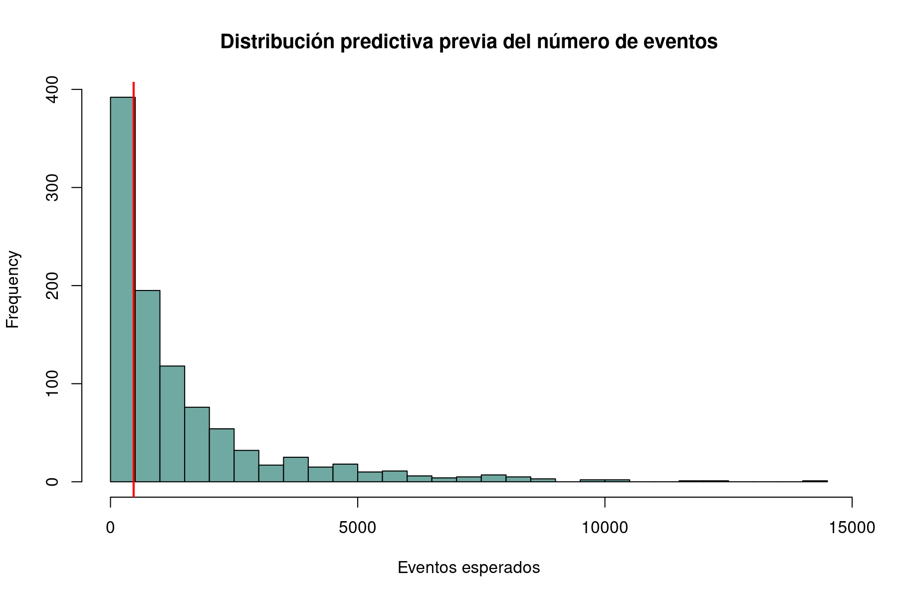{width=85%}
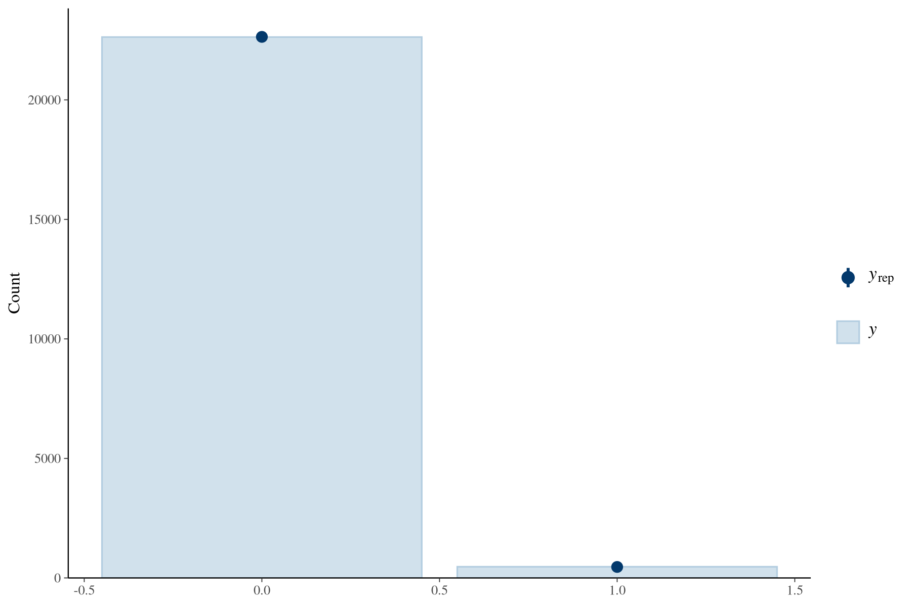{width=85%}
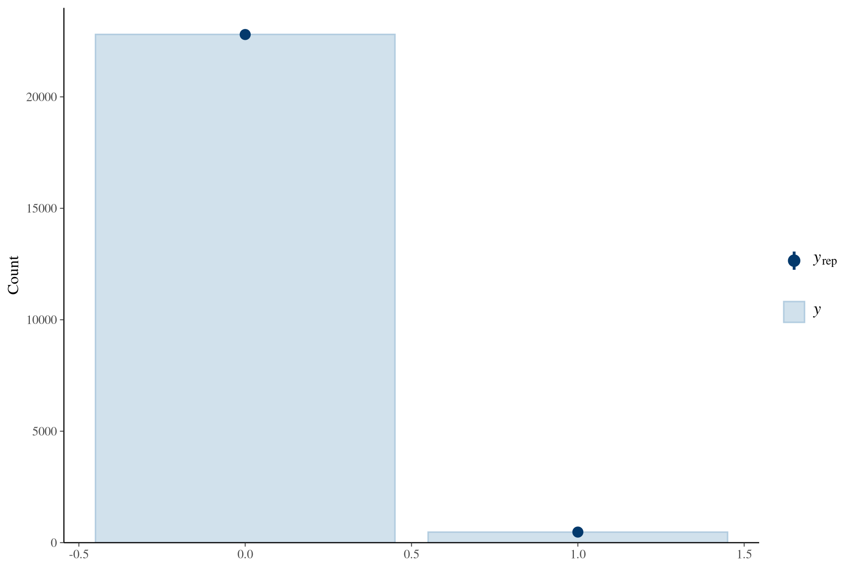{width=85%}
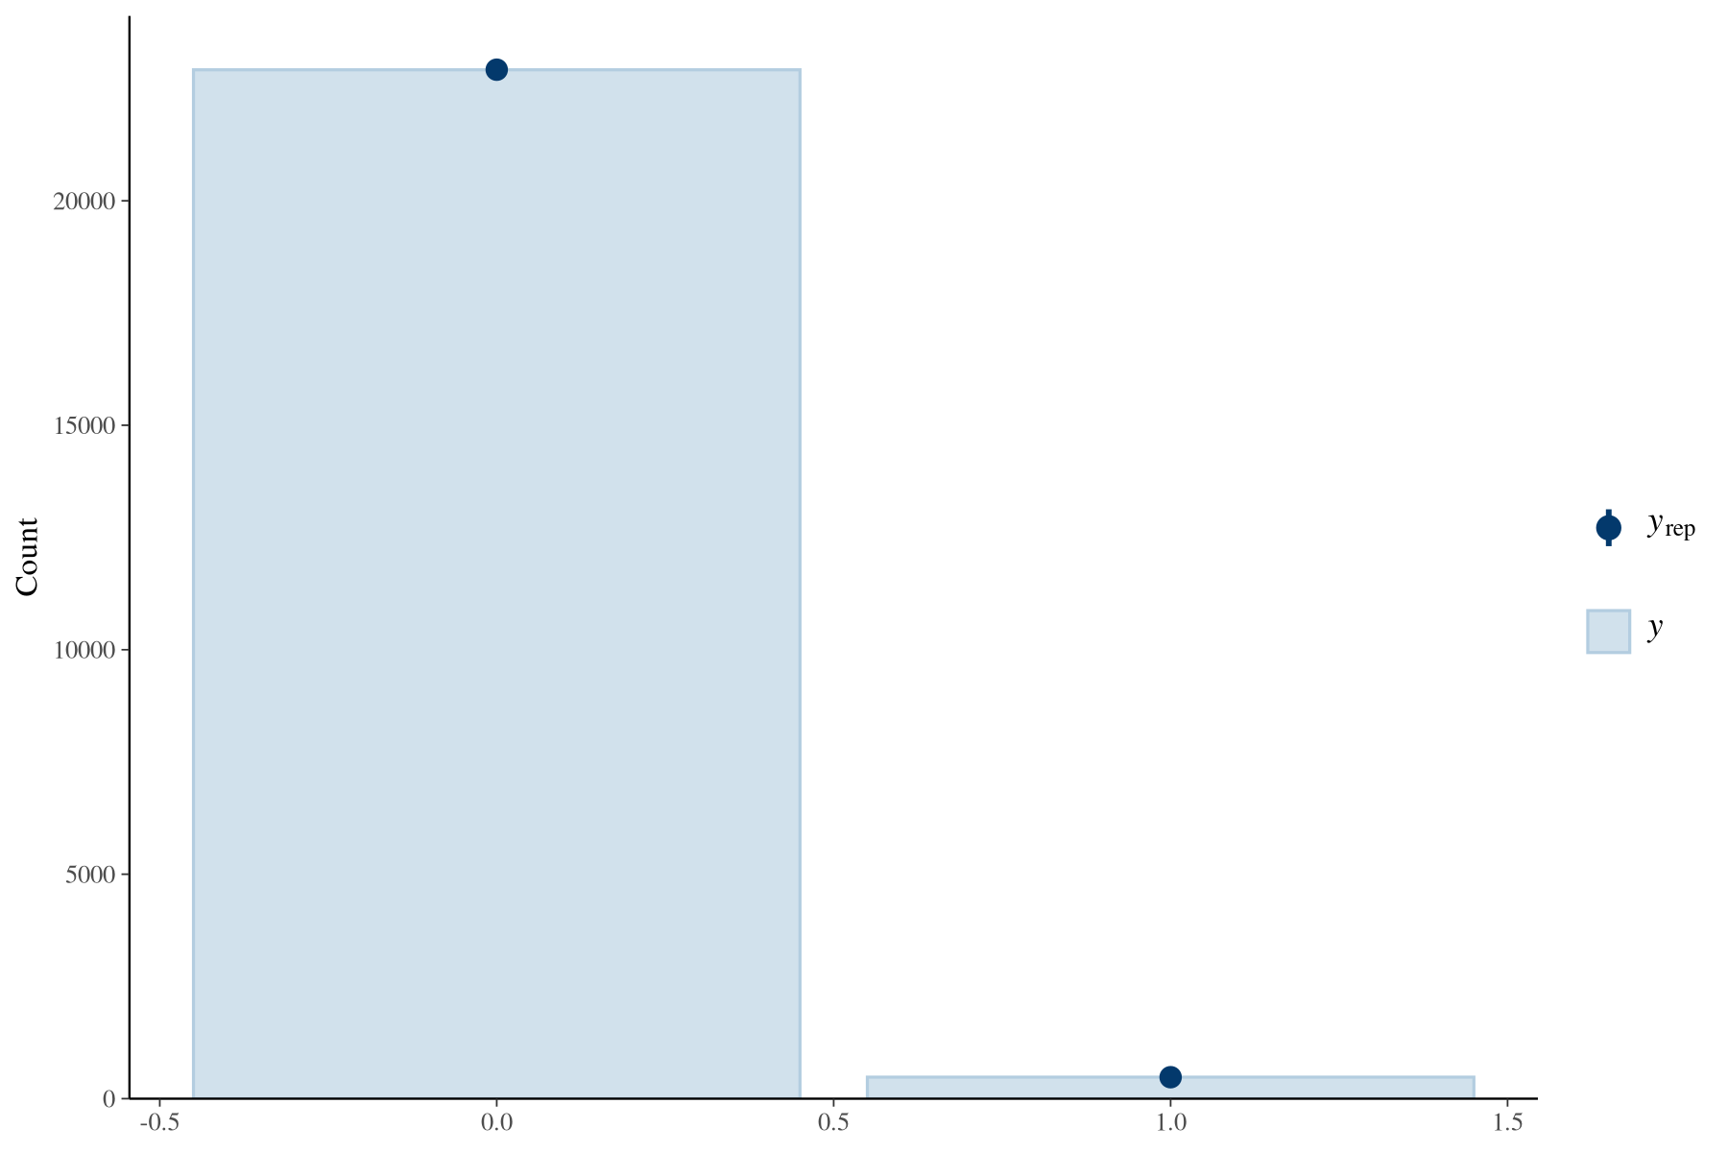{width=85%}
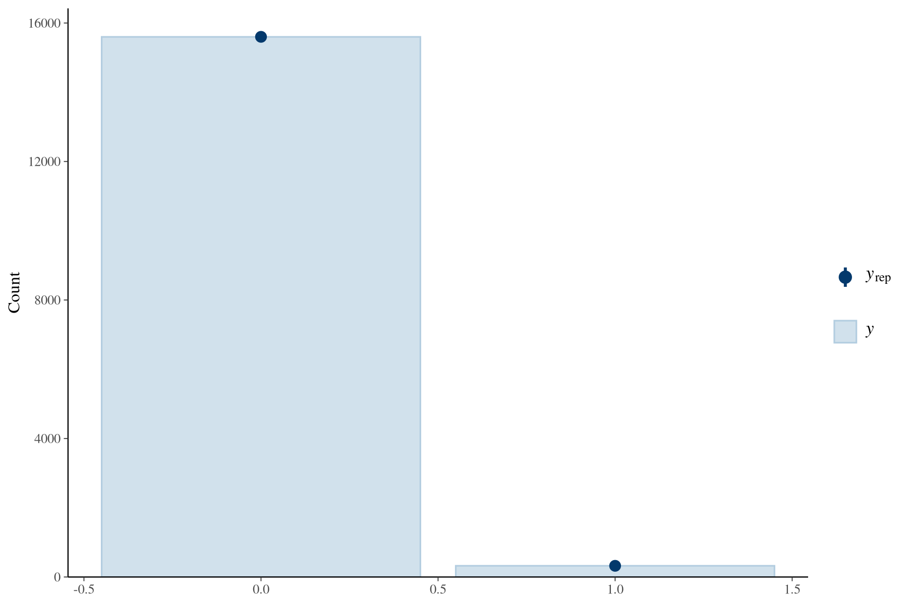{width=85%}
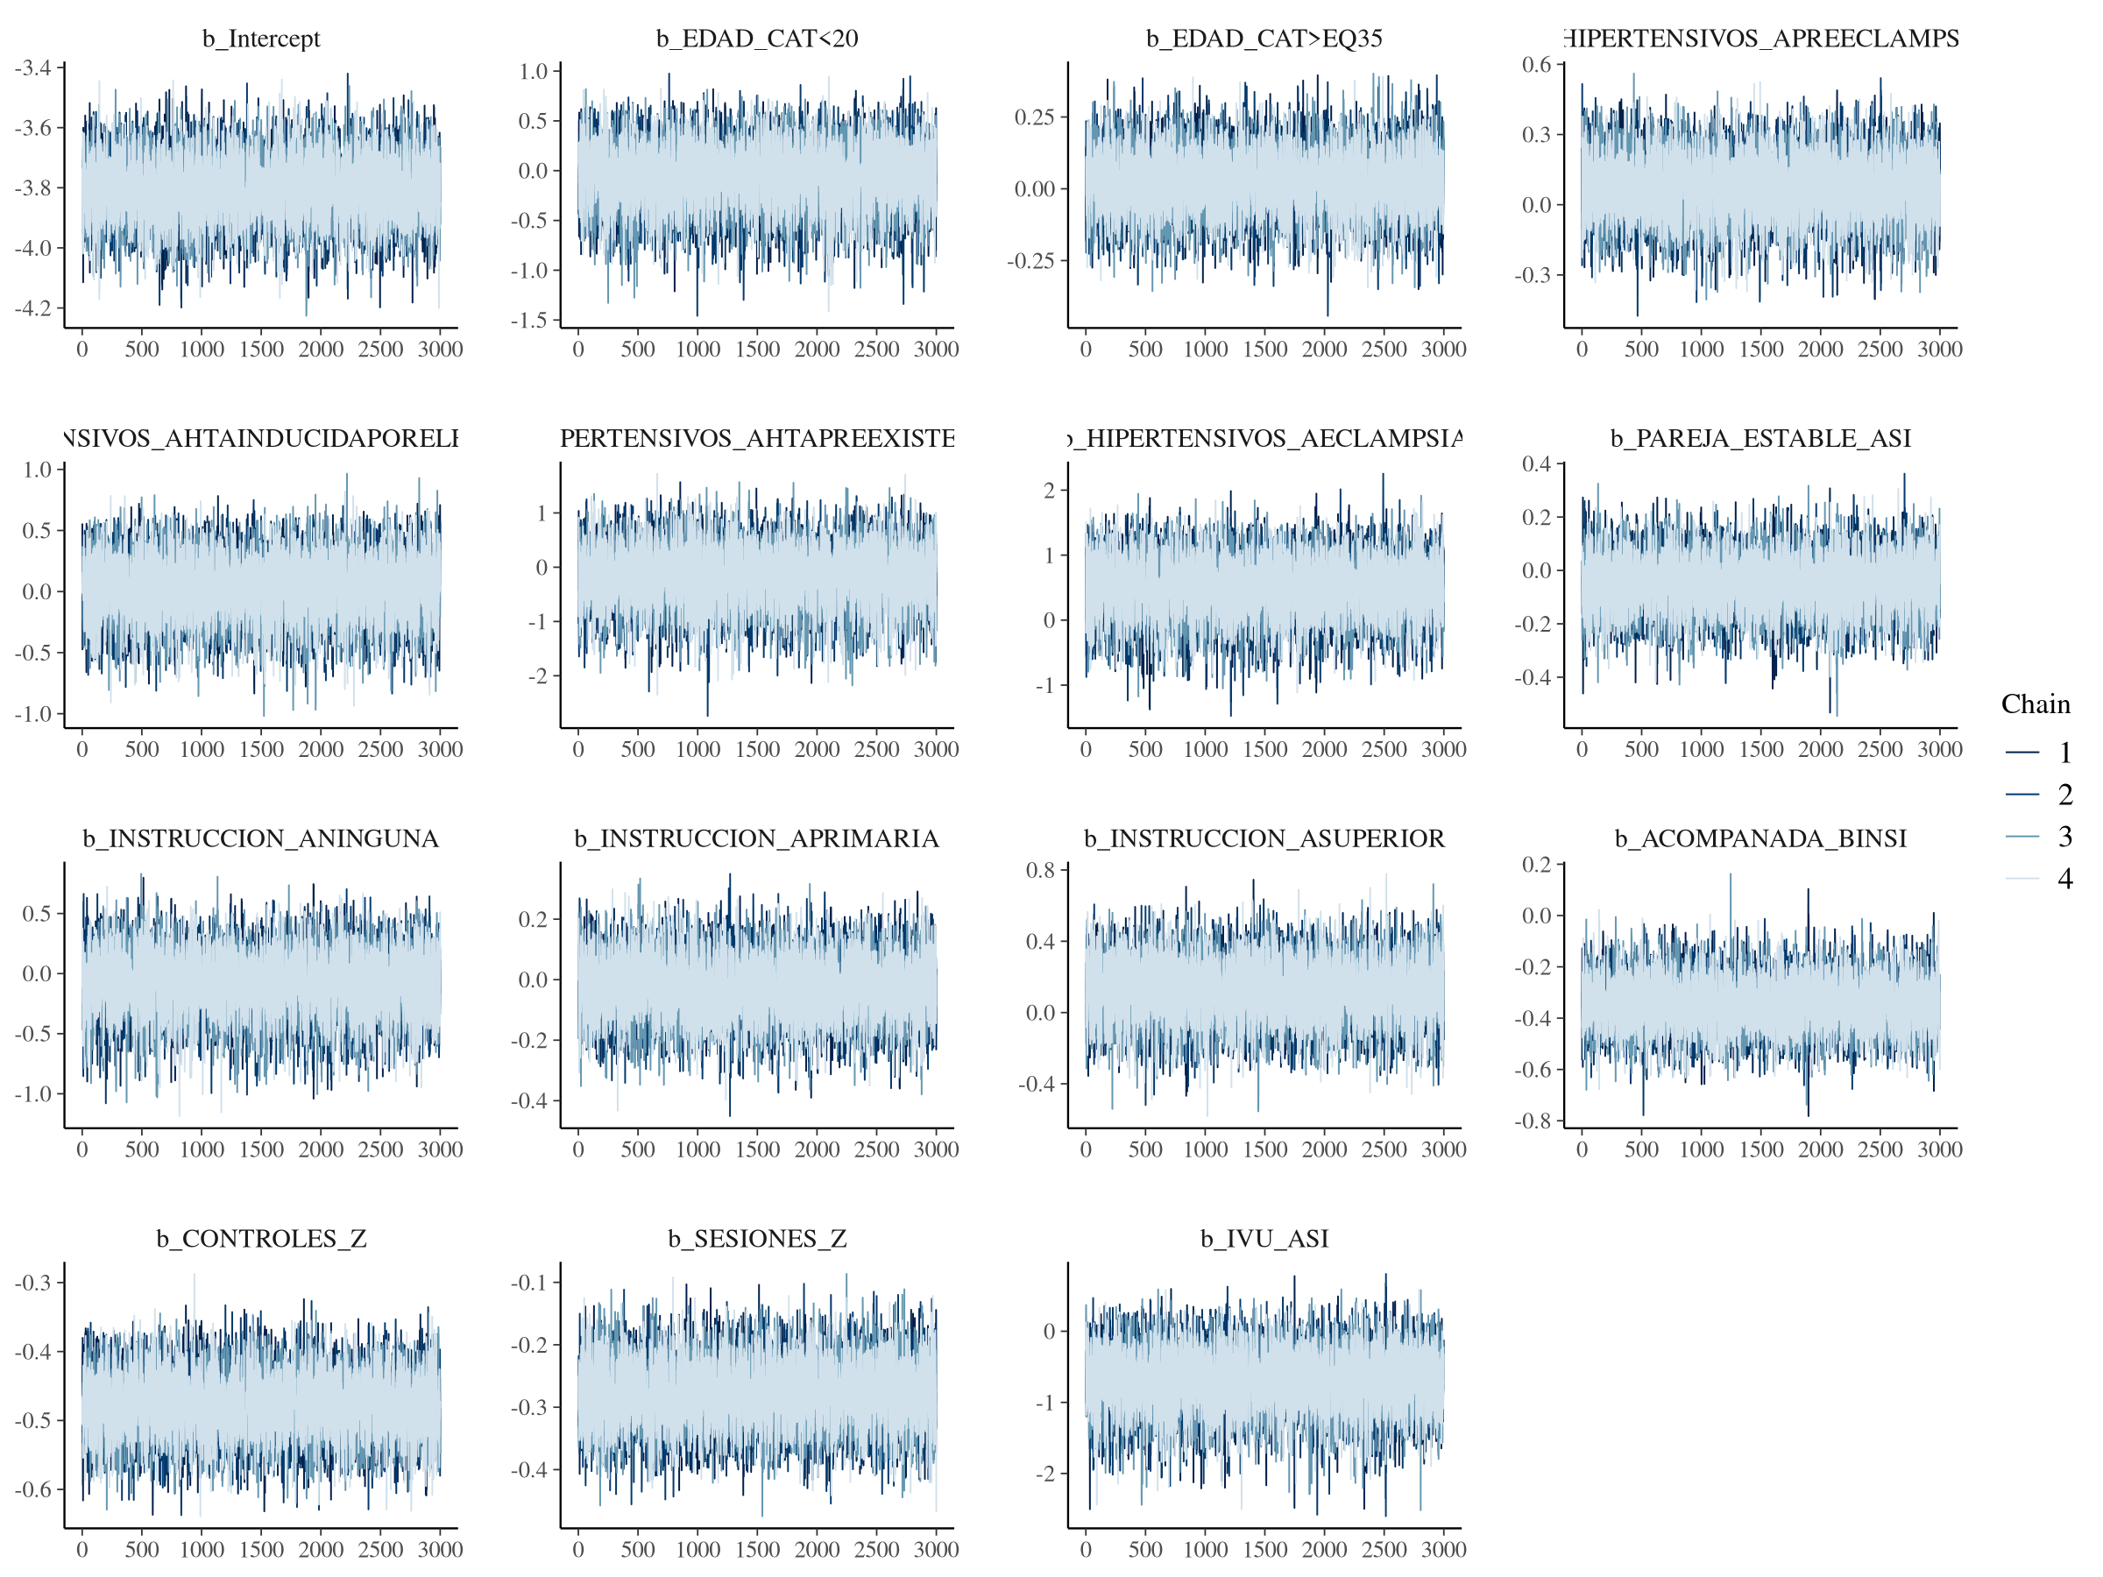{width=95%}
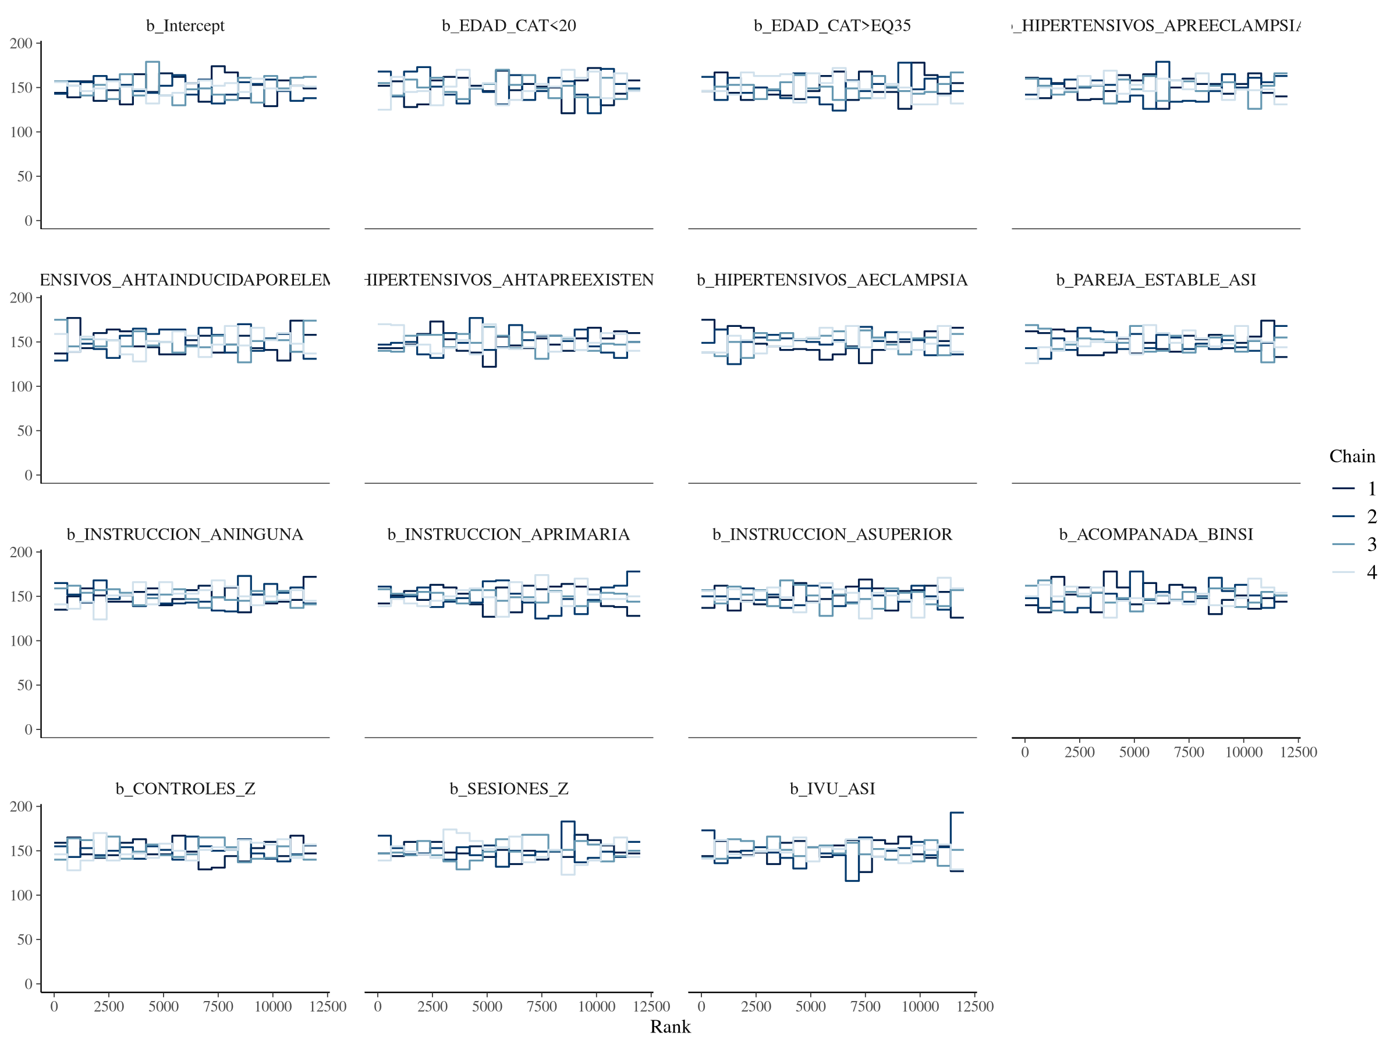{width=95%}

